Wielkanoc
W tym tygodniu zapraszamy was do zabaw i ćwiczeń o tematyce wielkanocnej. Zachęcamy do skorzystania z poniższych zabaw oraz
do wykonywania ćwiczeń w książkach.

PONIEDZIAŁEK
Dzisiaj zapraszamy do zabaw z literą „ J”.

Przyjrzyjcie się uważnie literze J, małej i dużej, pisanej i drukowanej. Następnie spróbujcie napisać literę J,j palcem w powietrzu, na podłodze, na dywanie, na plecach mamy lub taty. Następnie powiedź palcem po konturach litery. Zwróćcie uwagę od którego miejsca zaczynamy pisać literę, pomogą wam w tym czerwone strzałki.
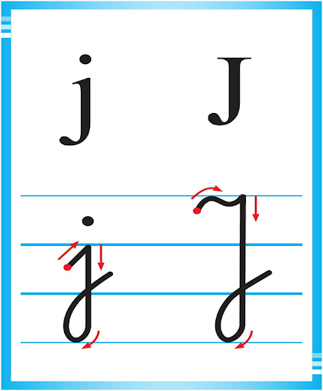

A o to kilka wyrazów rozpoczynających się literą j, spróbuj z pomocą osoby dorosłej je odczytać. Następnie wymyśl jak najwięcej wyrazów rozpoczynających się od literę J. Łatwe? To spróbuj teraz odszukać wyrazy, które mają głoskę J w środku lub na końcu.

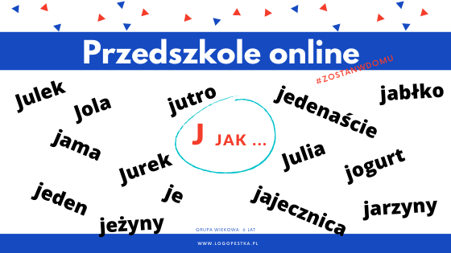
A teraz zapraszamy do pracy z książką. Dzieci 6 letnie „Nowe przygody Olka i Ady. Litery i liczby”, cz. 2 str. 52 – 55, dzieci 5-letnie „Nowe przygody Olka i Ady. Przygotowanie do czytania, pisania, liczenia”, s.64.
6 – latki
Str. 52 – obejrzyjcie jeszcze raz literę J, pisaną i drukowaną, zwróćcie uwagę na liniaturę i miejsce rozpoczęcia pisania litery J małej i dużej. Następnie przyjrzyjcie się wyrazowi JAJKA zawierającemu tą literę. Wspólnie z rodzicami podzielcie ten wyraz na sylaby ( jaj – ka) oraz głoski ( j-a-j-k-a). Przyjrzyjcie się modelowi tego wyrazu, pamiętajcie, że spółgłoski zaznaczone są niebieskimi kwadratami, a samogłoski czerwonymi. Następnie nazwijcie zdjęcia oraz podzielcie nazwy zdjęć na głoski. Czy już wiecie jaka głoska zaznaczona jest na niebiesko?
Str. 53 Zaznaczcie na niebiesko litery j,J w podanych wyrazach. Następnie spróbujcie przeczytać poniższy tekst.
Str. 54 Na tej stronie znajdziecie zabawy z literą J oraz ćwiczenia w czytaniu.
Str. 55 W trakcie wykonywania tego ćwiczenia zwróćcie uwagę na sposób właściwego pisania litery J, pomogą wam w tym strzałki. Miłego wykonywania ćwiczeń!
5 –latki
Str. 64 Przyjrzyjcie się uważnie literze J małej i dużej i spróbujcie przeczytać wyraz jajka. Następnie obejrzyjcie co przedstawione jest na obrazkach. Co słyszysz na początku ich nazw? Rysujcie po śladach rysunki i pokoloruj jeden z nich. Na dole kartki znajdują się wyrazy, poproś dorosłego o przeczytanie ich, następnie zaznacz na niebiesko litery J, j w wyrazach.

